Presse Information
Intensive Kooperation zum Thema Netzqualität in der Schweiz
Camille Bauer Metrawatt AG und Certum Sicherheit AG setzen eindeutige Akzente
(Wohlen/Dietikon, Juli 2020) Überall stehen grosse Herausforderungen an. Dazu zählt, nebst der brandaktuellen Situation des COVID-19, weiterhin der weltweite Klimawandel mit dem Schlagwort der Dekarbonisierung. Also dem drastischen Reduzieren von allen Verbrennungstechnologien, die CO2-produzieren. Dazu zählt konsequenter Weise die klassische Erzeugung der elektrischen Energie, was uns schnell zum Thema der so genannten regenerativen Erzeugungstechnologien überleitet.
Bild: Neue strategische Allianz. Die Certum Sicherheit AG und die Camille Bauer Metrawatt AG mit ihren beiden CEO (links Albert Stutz von der Certum Sicherheit AG und rechts Sascha Engel der Camille Bauer Metrawatt AG)
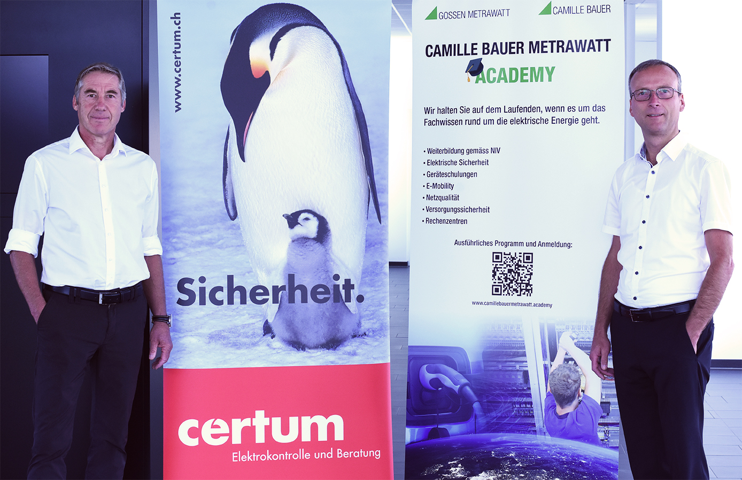
So gut und einfach das klingt, birgt es aber auch grosse Risiken in Sachen der Versorgungssicherheit und Stabilität im Netz als auch bei den Verbrauchern. Genau diesen Themen wollen die Camille Bauer Metrawatt AG als auch die Certum Sicherheit AG gemeinsam am Schweizer Markt pro-aktiv entgegentreten, um frühzeitig Störeinflüsse zu lokalisieren und dadurch Folgeschäden zu vermeiden.

Symptome schlechter Netzqualität
Kennen Sie das auch? Irgendetwas an Ihren Geräten, z. B. Computer, Server, Telefonanlage, Aufzug, Licht- oder Audioanlage, Transformatoren, Energiezählern, u.v.m. ist nicht so, wie Sie es erwarten? Anlagen fallen ohne Grund aus, werden plötzlich ineffizient oder schalten in einen Störmodus. Wenn kein Defekt vorherrscht, reicht ein Reset oftmals aus und alles läuft wieder – bis zum nächsten Störfall. Techniker werden einberufen, um den Fehler zu finden. Zumeist aussichtslos, da die betroffenen Anlagenteile meistens in Ordnung sind. Warum ist das so? Ein Grund liegt sicher in der Veränderung des Strombezugs als auch der Einspeisung. Aus DC wird AC (z. B. Photovoltaik) und aus AC wird DC (z. B. für Server-Netzteile, E-Mobility-Ladestationen, LED-Beleuchtungen, Steuerungen, u.v.m.). Alle diese Themen haben oftmals einen gemeinsamen Nenner. Nämlich die hochmoderne elektronische Steuerung. Und genau diese kann, trotz Einhaltung der EMV-Richtlinien, unter gewissen Bedingungen störanfällig reagieren. Auch elektrische Übertragungsleitungen und Transformatoren können betroffen sein und dadurch in deutliche Inneffizienz geraten oder sogar Schaden nehmen. Abhilfen werden versucht in grösseren Dimensionierungen als auch in Redundanzen. Aber ist dies wirtschaftlich, bzw. ist dies die einzige Lösung? Und genau hier setzen beide Unternehmen in Ihrer Kooperation an.

Die Camille Bauer Metrawatt AG
Die Camille Bauer Metrawatt AG ist ein schweizerisch mittelständiges Unternehmen zur Entwicklung, der Produktion und Vermarktung industrieller Messtechnik. Und dies erfolgreich seit mehr als 120 Jahren im Handel und seit mehr als 75 Jahren in der Fertigung am Werkplatz Schweiz. Das in Wohlen ansässige Unternehmen untergliedert sich in vier technologische Bereiche und einer Akademie. Die Firma bietet hierbei im Segment der elektrischen Überwachung und der Positions-Erfassung kunden- und applikationsorientierte Lösungen an. Spezialisiert hat sich die Camille Bauer Metrawatt AG auf das Thema Netzqualität. So hilft die Camille Bauer Metrawatt zum Beispiel Ihren Kunden bei der Messung von relevanten Daten als auch der Auswertung und Analyse. Die AG gehört zur GMC-I Gruppe mit Hauptsitz in Nürnberg/Deutschland. Dadurch ist sie mit ihren weltweiten Vertretungen ein namhafter Lieferant für Messungen in der energetischen Verteilung. Mit schweizerischem Anspruch auf höchste Qualität und der hohen Innovationskraft verschafft die Camille Bauer Metrawatt AG ihren Kunden auf der Seite der elektrischen Energieerzeugung, der Verteilung als auch der industriellen Nutzung einen messbaren Wert.

Die Certum Sicherheit AG
Die Experten der Certum Sicherheit AG übernehmen die Sicherheitsprüfung von elektrischen Installationen und Anlagen – insbesondere auch von Spezialinstallationen. Darüber hinaus bietet das Unternehmen EVU-Dienstleistungen, Messdienstleistungen, Sicherheitskonzepte, Elektroberatung und fachliche Weiterbildung an. Dabei hat sich die Certum Sicherheit AG auf elektrische Kontrollen, Inspektionen und Sicherheitsnachweise spezialisiert und offeriert zudem Fachexpertisen. An 12 Standorten in den Kantonen Aargau, Schaffhausen und Zürich ist Certum Sicherheit präsent und deckt somit das entsprechende Einzugsgebiet sowie die angrenzende Umgebung ab. Grosskunden werden bereits heute in der ganzen Schweiz bedient. Die Certum Sicherheit AG ist ein Unternehmen der AEW Energie AG, dem Elektrizitätswerk des Kantons Schaffhausen AG, dem Elektrizitätswerk der Stadt Zürich (ewz) und der Elektrizitätswerke des Kantons Zürich (EKZ).

Gemeinsames Programm
Beide Unternehmen konnten bereits in 2019 Gemeinsamkeiten entdecken. Die Camille Bauer Metrawatt AG auf der Seite der Produkte und zugehörigen Dienstleistungen und Weiterbildungsangebote als auch die Certum Sicherheit AG mit Ihrer hohen Fachkompetenz, wenn immer es um Messungen, Fachexpertisen als auch Ausbildung geht. Beide Unternehmen agieren jung und dynamisch und bilden nun gemeinsam ihre Synergien. Dabei geht es vorrangig darum, spürbaren Kundennutzen im Kontext der Netzqualität zu generieren. Das Ziel ist es, dem jungen Thema Netzqualität auch auf der Verbraucherseite zeitnah zu begegnen und Kunden dabei nicht alleine zu lassen. Wie oftmals bei «Spannungs- und Stromqualitätsanalysen» zu sehen, erhalten Kunden nur einen Teil der notwendigen Leistung zur Lösung des Problems. Vielfach fehlt es an einer Gesamtkontext-Betrachtung oder die dafür notwendigen technologischen Ausrüstung. Dies wollen nun beide Unternehmen im Bereich der Netzqualität einführen und Kunden dabei unterstützen, ihre jeweiligen Netzqualitäts-Themen zu beherrschen. Dabei trägt die Camille Bauer Metrawatt mit Ihren Produkten bei und Certum wird im Bereich der Kontrollen und Fachexpertisen im Kontext Netzqualität den Kunden dadurch einen weiteren Mehrwert bieten. Beide Unternehmen stützen sich dabei auf Ihre Fachkompetenzen und offerieren dadurch optimalen Kundennutzen. Zudem werden beide Unternehmen in Angelegenheit der Weiterbildung deutliche Akzente setzen, sodass notwendige als auch marktgerechte Fachkompetenz am Schweizer Markt verfügbar sein wird. Dazu wurde bereits die erste Weiterbildung zum Fachspezialisten zur Vermeidung von Störungen gemäss EMV, EMF und EN50160 für den März 2021 initiiert.

Weitere Informationen unter www.camillebauer.com

----------------------------------------------------------------------------------------------------------------------------------------

Anzahl Zeichen (mit Leerschlägen): ca.6‘290
Dieser Artikel ist mit dem Bildmaterial zur Veröffentlichung freigegeben.

Pressekontakt: Camille Bauer Metrawatt AG
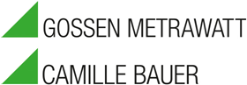
Sascha Engel
Aargauerstrasse 7
CH-5610 Wohlen
t +41 56 618 21 11
f +41 56 618 21 21
sascha.engel@camillebauer.com
www.camillebauer.com

Camille Bauer Metrawatt AG

Die Camille Bauer Metrawatt AG ist ein schweizerisch, mittelständiges Unternehmen zur Entwicklung, der Produktion und Vermarktung industrieller Messtechnik. Das in Wohlen/Schweiz ansässige Unternehmen, untergliedert in vier technologische Bereiche und einer Akademie, bietet im Segment des Starkstrom-Monitorings und der Positions-Sensorik kunden- und applikationsorientierte Lösungen an. Die AG gehört zur GMC-I Gruppe mit Hauptsitz in Nürnberg/Deutschland und ist dadurch mit ihren weltweiten Vertretungen ein namhafter Lieferant für Messungen in der energetischen Verteilung als auch bei den industriellen Verbrauchern. Mit schweizerischem Anspruch auf höchste Qualität und der hohen Innovationskraft verschafft die Camille Bauer Metrawatt AG ihren Kunden messbaren Nutzen. Weitere Information unter www.camillebauer.com

